Ханты-Мансийского Автономного округа – Югры

«СУРГУТСКИЙ ГОСУДАРСТВЕННЫЙ УНИВЕРСИТЕТ»

Политехнический институт

Кафедра информатики и вычислительной техники

Реферат

по дисциплине «Методы и средства проектирования информационных систем»

Выполнил:

студент группы 607-01

Абзалимов А.А.

Сургут, 2023

**Содержание**

Видение 3

Введение 3

Возможности 3

Definition Statements 3

Проблема 3

Заинтересованные лица 4

Конкуренты 4

Расчет рынка 5

Заработок 5

Перспективы решения 5

Словарь терминов 6

Дополнительная спецификация 7

Введение 7

Функциональность 7

Регистрация событий и обработка ошибок 7

Подключаемые бизнес-правила 7

Безопасность 7

Удобство использования 7

Человеческие факторы 7

Надежность 7

Возможность восстановления информации 7

Производительность 7

Ограничения 7

Бесплатные компоненты на основе открытого кода 7

Интерфейсы 7

Важные интерфейсы и аппаратные средства 7

Программные интерфейсы 7

Use case-диаграмма 9

Описание прецедента 10

Пояснительная модель 12

Диаграмма компонентов 13

Прототип UI 14

# Видение

Краткое наименование: **MitREC**

Полное наименование: **MitREC - программное обеспечение для записи экрана.**

## Введение

Бесплатное, открытое и легкое в использовании программное обеспечение для записи экрана/окна для организаций и обычных пользователей, целью которого является импортозамещение.

## Возможности

### Definition Statements

1. Возможность записи рабочего стола
2. Возможность выбирать качество видео (низкое, среднее, высокое)
3. Возможность выбрать расширение для видеофайла
4. Возможность выбрать расширение для аудиофайла
5. Возможность добавить водяной знак
6. Доступ из трея
7. Начать или остановить запись с помощью горячих клавиш
8. Собственный каталог для выбора пути сохранения (возможность создать папку)

## Проблема

Сейчас на рынке присутствует несколько программ для записи экрана, например, Bandicam, OBS, Fraps.

У Bandicam присутствует бесплатная версия продукта, но ограниченная, то есть присутствует водяной знак на записанном материале, также ограничение записи по времени (10 минут), к тому же, нет возможности купить подписку для полного доступа из-за санкций.

OBS не требует подписки, программа является бесплатной, **НО** содержит трудный и непонятный интерфейс. Чтобы начать записывать видео, нужно:

1. Создать сцену
2. Добавить объект
3. Настроить объект
4. Зайти в настройки
5. Настроить параметры записи
6. Указать путь, куда будет сохранен материал

Fraps программа довольно старая, последнее обновление было ещё в 2013 году. Основным недостатком этой программы был большой вес записанного материала. Например, вес 10-ти минутного ролика мог достигать от 7-10 Гб, что по сравнению с Bandicam или OBS слишком много (вес у ролика из Bandicam максимум 2-3 Гб).

## Заинтересованные лица

Возьмем за пример мой жизненный случай:  
Девушка из одного предприятия спросила меня какой программой она может сделать запись урока (она преподаватель), я ей рассказал про Bandicam, но объяснил, что там есть ограничения записи по времени и водяной знак, так же привел в пример программу OBS, но и она ей не подошла, ведь, чтобы начать запись экрана нужно создать сцену, в сцене создать объект, настроить объект, потом зайти в основные настройки связанные с видео и так далее, в итоге так и не нашли решение. После этого случая я понял, что могу написать программу, которая будет бесплатной, с открытым кодом, а также с интуитивно понятным интерфейсом.

Информация, в которой идет перечисление ролей, их целей, требования и текущее решение, я отобразил в таблице 1.

**Таблица 1. Заинтересованные лица**  
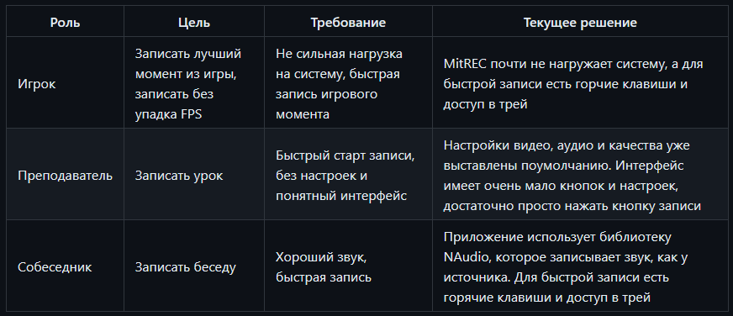

## Конкуренты

**Таблица 2. Сравнительная таблица конкурентов  
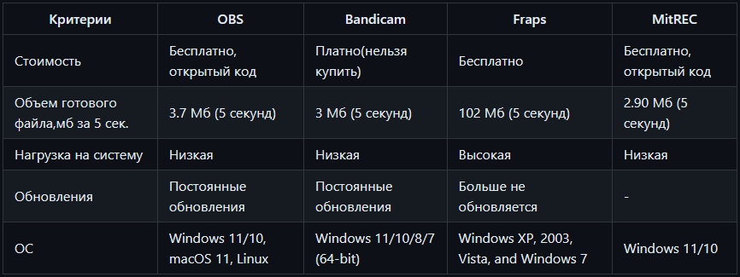**

## Расчет рынка

### Заработок

Я добавлю возможность доната по желанию. Если пользователю понравится приложение, то у него будет возможность поблагодарить.

### Перспективы решения

Высокий показатель скачиваний и эксплуатации приложения в сферах образовательных услуг, а также у обычных пользователей, например, пожилых.

# Словарь терминов

**Таблица 3. Словарь терминов**

| **Термин** | **Определение** | **Синоним** |
| --- | --- | --- |
| OBS (Open Broadcaster Software) | Программа для проведения видеотрансляций и записи экрана | - |
| Fraps | Программа для записи экрана |  |
| Bandicam | Программа для записи экрана | - |
| FPS (frames per second) | Количество сменяемых кадров за одну секунду | - |
| Трей | Часть пользовательского интерфейса, в которой отображаются значки функций системы и программ, которые отсутствуют на рабочем столе, а также время и значок громкости | - |
| NAudio | Библиотека для работы с аудио | - |
| Accord | Библиотека для работы с видео | - |
| Definition Statements | Функционал | - |
| Донат | Добровольное пожертвование денежных средств | Пожертвование |
| Rec | Запись | Захват |

# Дополнительная спецификация

## Введение

В этом документа описаны все требования к приложению MitREC, не вошедшие в описание прецедентов.

## Функциональность

Имеющая отношение ко многим прецедентам

### Регистрация событий и обработка ошибок

Возможность регистрировать различные события, происходящие в приложении, такие как ошибки и предупреждения.

### Подключаемые бизнес-правила

Необходимо обеспечить возможность настройки системы для проработки различных сценариев.

### Безопасность

Гарантирование конфиденциальности пользовательских данных и защита их от утечек или несанкционированного использования.

## Удобство использования

### Человеческие факторы

Разработка пользовательского интерфейса, ориентированного на интуитивное понимание и легкость в использовании даже для новых пользователей.

Обеспечение высокой читаемости текста и доступности интерфейса для пользователей.

## Надежность

### Возможность восстановления информации

Так как возможны различные сбои, необходимо реализовать резервное копирование базы данных.

## Производительность

Для записи видео не требуется большого количества ресурсов компьютера. Возможности поддержки

## Ограничения

Для разработки рекомендуется использовать C# WPF в Visual Studio 2022, так как он предоставляет качественные библиотеки и упрощают процесс разработки.

## Бесплатные компоненты на основе открытого кода

Программа и используемые библиотеки являются бесплатными.

## Интерфейсы

### Важные интерфейсы и аппаратные средства

Обязательно: Компьютер

Необязательно: Средство записи звука, например, микрофон

### Программные интерфейсы

1. **Для захвата звука:** Взаимодействие с библиотекой NAudio
2. **Для захвата экрана:** Взаимодействие с библиотекой Accord

**Таблица 4. Бизнес-правила**

| **Имя** | **Правило** | **Возможность изменения** | **Источник** |
| --- | --- | --- | --- |
| Прав1 | Бесплатное приложение, не включающее в себя внутренние покупки | Да, разработчик может изменять политику стоимости. | Разработчик |
| Прав1 | Открытый код программы | Да, разработчик может изменять политику открытости кода. | Разработчик |

# Use case-диаграмма

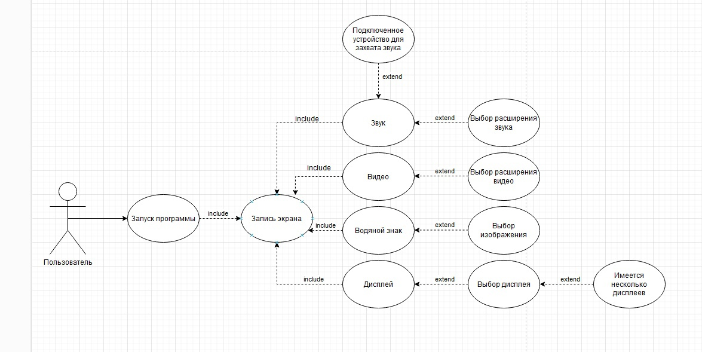

Рис.1. Use case-диаграмма

# Описание прецедента

**Название прецедента:** Запись игрового момента

**Участники:**

1. Пользователь
2. Marvel Snap (карточная игра)
3. MitREC (программа для захвата экрана)

**Описание:** Данный прецедент описывает ситуацию, в которой у пользователя намечается турнир в игре Marvel Snap. Он использует программу MitREC для захвата экрана с целью записи игрового момента.

**Предусловие:**

* Установленная и настроенная программа MitREC на устройстве пользователя.
* Marvel Snap установлена и готова к использованию.
* Пользователь зарегистрирован в Marvel Snap и имеет доступ к турниру.

**Основной сценарий:**

1. Пользователь запускает Marvel Snap.
2. Пользователь запускает программу MitREC для захвата экрана.
3. Пользователь принимает участие в турнире, осуществляя игровые действия.
4. MitREC записывает экран во время участия пользователя в турнире.
5. По завершении турнира, пользователь останавливает запись в MitREC.

**Постусловия:**

* Запись игрового момента сохранена в файле, доступном пользователю.
* Результаты турнира сохранены в профиле пользователя в Marvel Snap.

**Альтернативные сценарии:**

1. Если после обучения нейронной сети пользователь не распознан, то необходимо провести процедуру основного сценария снова.
2. Если после обработки данных нейронная сеть показывает плохую точность распознавания, необходимо провести процедуру основного сценария снова.
3. Если после обработки данных нейронная сеть показывает плохую точность распознавания, необходимо увеличить количество данных и провести процедуру основного сценария снова.

**Исключения:**

1. Если MitREC не работает корректно, запись может быть повреждена или не сохранена.
2. Проблемы с подключением к турниру в Marvel Snap могут привести к невозможности участия и записи момента.

**Акторы:**

* Пользователь
* Marvel Snap
* MitREC

**Основной сценарий:**

1. Пользователь запускает Marvel Snap.
   * *Действие:* Запуск приложения Marvel Snap.
2. Пользователь запускает программу MitREC для захвата экрана.
   * *Действие:* Запуск MitREC с выбором опции захвата экрана.
3. Пользователь принимает участие в турнире, осуществляя игровые действия.
   * *Действие:* Активное участие в турнире Marvel Snap.
4. MitREC записывает экран во время участия пользователя в турнире.
   * *Действие:* Автоматический захват экрана программой MitREC.
5. По завершении турнира, пользователь останавливает запись в MitREC.
   * *Действие:* Остановка записи в MitREC.

**Альтернативные сценарии:**

1. Если пользователь не выберет папку для сохранения, ему выдаст об этом уведомление.
2. Если пользователь выберет дисплей, к которому программа не сможет получить доступ для записи, то приложение выведет предупреждение.
3. Нехватка ресурсов для записи:
   * *Сценарий:* Запись экрана требует больших ресурсов, что влияет на производительность игры.
   * *Обработка:* Пользователь может попробовать уменьшить качество записи в MitREC или использовать более производительное оборудование.

Эти альтернативные сценарии позволяют предвидеть и реагировать на возможные проблемы, связанные с техническими аспектами записи игрового момента.

# Пояснительная модель

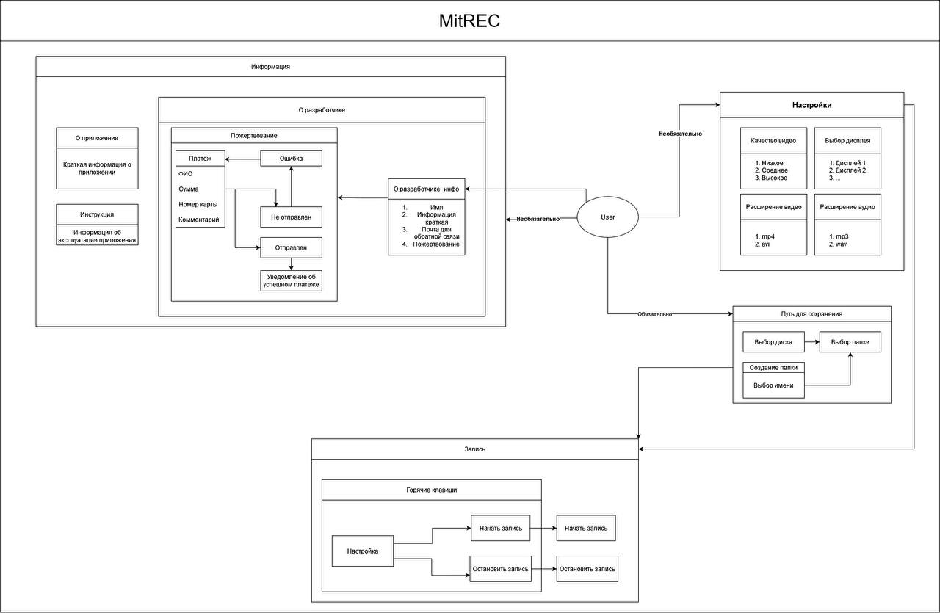

Рис.2 Пояснительная модель

# Диаграмма компонентов

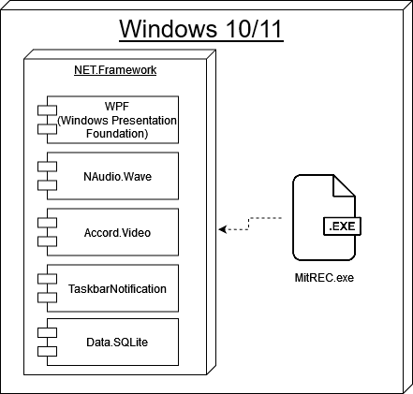

Рис.3. Диаграмма компонентов

Диаграмма компонентов состоит из Desktop приложения на базе Windows.

На данной модели представлены компоненты:

1. MitRec.exe – исполняемый файл, при открытии которого запускается приложение.
2. Data.SQLite – база данных с использованием MySql для хранения данных пользователя.
3. NAudio.Wave – библиотека для захвата звука и вывода его в итоговый звуковой файл.
4. Accord.Video – библиотека для захвата экрана с последующим выводом в итоговый видеофайл.
5. Taskbar Notification – библиотека для отображения приложения в панели задач.
6. WPF – framework для создания GUI программы.

# Концептуальная модель

Рис.4. Концептуальная модель

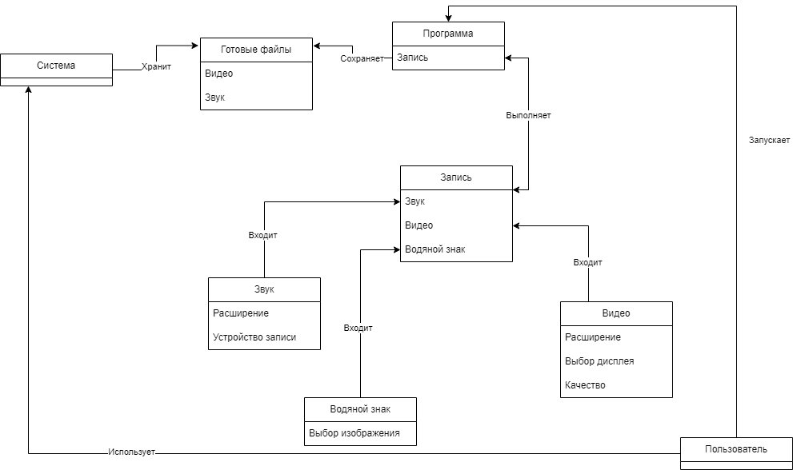

# Диаграмма классов

Рис.5. Диаграмма классов

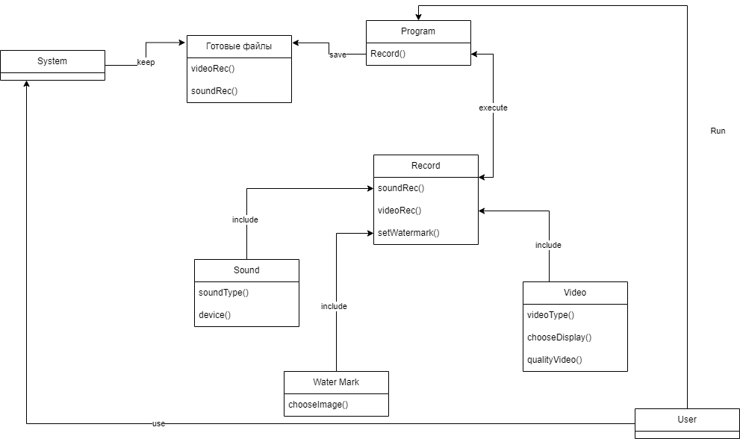

# Прототип UI

Разработанное на платформе Visual Studio 2022 с использованием фреймворка C# WPF, которое предназначено для удовлетворения этой потребности.

Данное программное обеспечение спроектировано таким образом, чтобы оно могло быть доступно и использовано широким кругом пользователей, включая как опытных специалистов, так и тех, кто только начинает свой путь в мире записи экрана. При этом основным преимуществом является легкость использования и доступность для всех.

Открыв приложение, пользователь видит основные категории, такие как:

1. Кнопки для начала записи/остановки;
2. Настройки медиа (качество видео, расширение для звука, расширение для видео, выбор дисплея);
3. Выбор пути сохранения;
4. Выбор водяного знака;
5. Информация (О приложении, о разработчике, инструкция по эксплуатации, горячие клавиши).

Наглядно программное обеспечение представлено на рисунке 4.

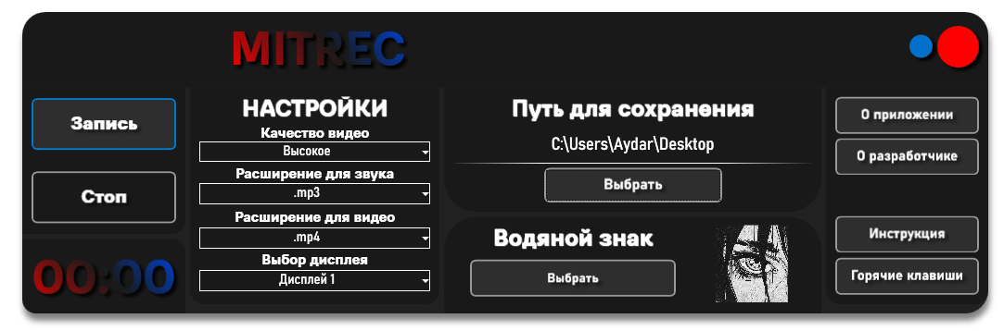  
Рис. 4. Оформление программного обеспечения

**Обязательным** действием, которое должен выполнить пользователь, является выбор пути для сохранения итогового файла, выглядит он следующим образом:

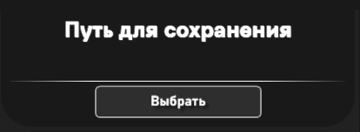  
Рис. 5. Путь для сохранения

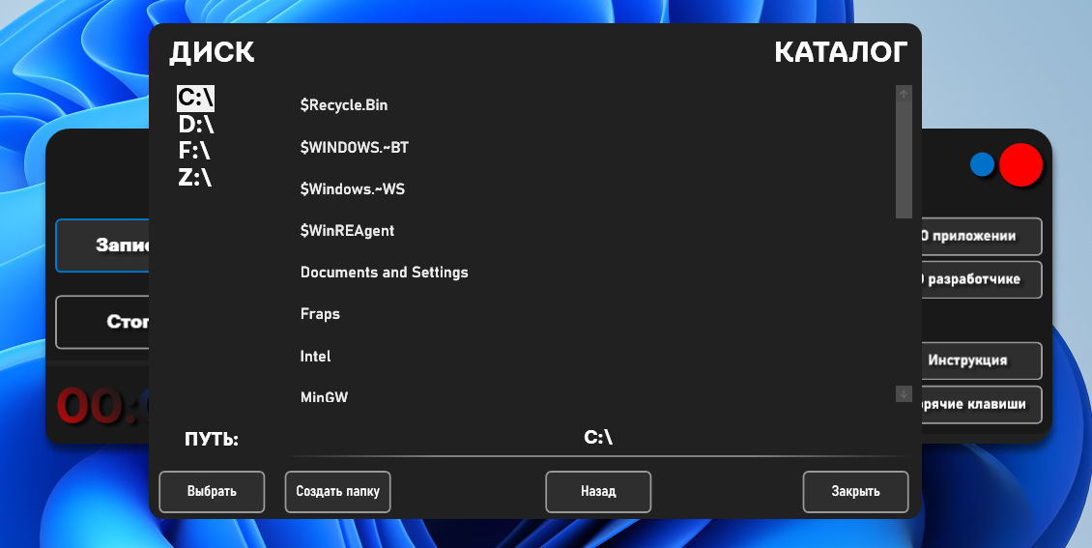  
Рис. 6. Каталог выбора пути для сохранения

**Необязательные действия:**

1. Кнопка “О приложении” представляет собой всплывающее окно с информацией о приложении:

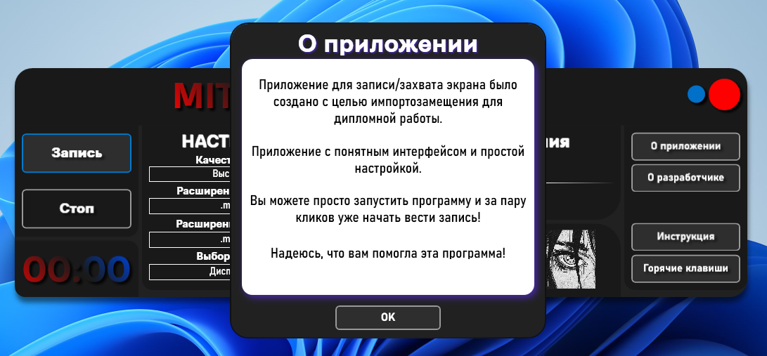  
Рис. 7. О приложении

1. Кнопка “О разработчике” представляет собой всплывающее окно с информацией о разработчике, почтой для обратной связи и с дополнительной кнопкой для добровольного пожертвования:

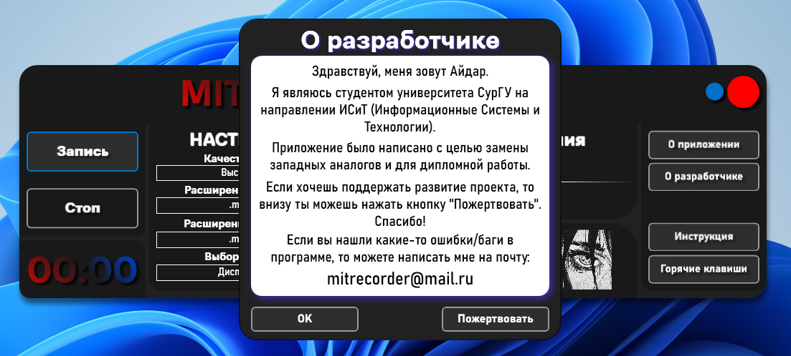  
Рис. 8. О разработчике

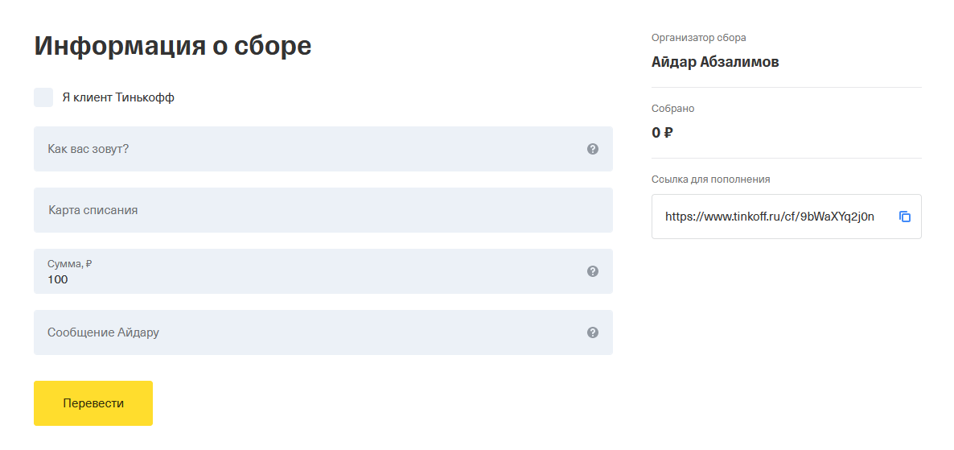  
Рис. 9. Страница для пожертвования

1. Кнопка “Инструкция” представляет собой всплывающее окно с информацией по эксплуатации программы:

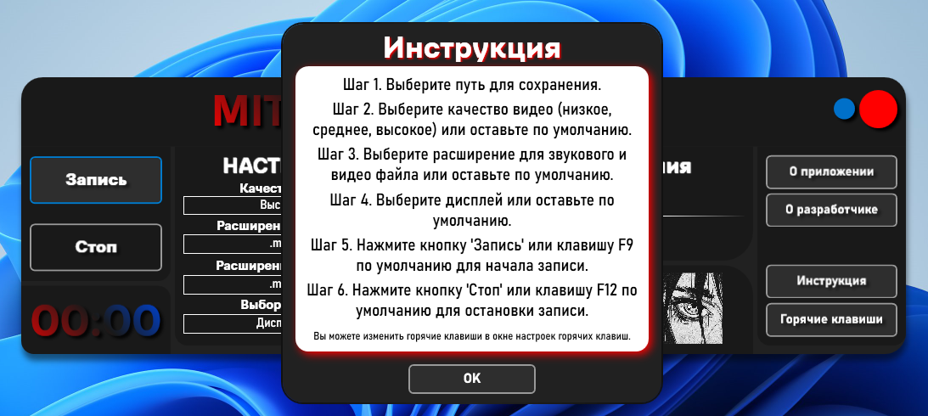  
Рис. 10. Инструкция

1. Кнопка “Горячие клавиши” представляет собой всплывающее окно, где у пользователя появляется возможность редактировать горячие клавиши для воспроизведения и остановки записи:

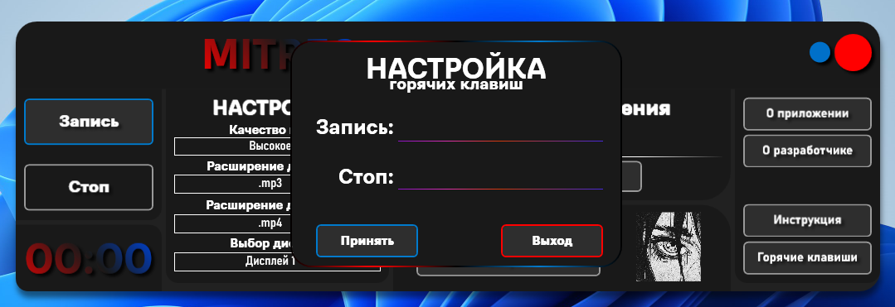  
Рис. 11. Горячие клавиши

1. Категория “Настройки” служит для выбора пользователем предпочитаемых параметров для записи видео и звука:

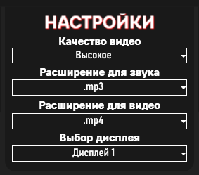  
Рис. 12. Настройки